今日动态
2022.5.9 星期一 天气 多云
今日主题：能干的手
- 来园情况
1.出勤：今天我们班33位小朋友全部来园，3人请假！
2.今天虽然是周一，但是孩子们的早晨来园习惯依然井然有序，每位孩子都能主动用酒精湿巾擦手消毒，叶佳熙小朋友不仅能自己把自己的水杯带绕好，而且还帮助别人把水杯放好呢！张晓涵和刘燕临等小朋友能注定担任其今天的值日生工作，石涵和唐可欣小朋友能主动进行区域计划，个个都是好样的！
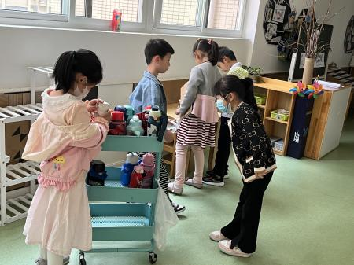
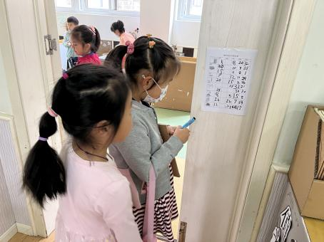
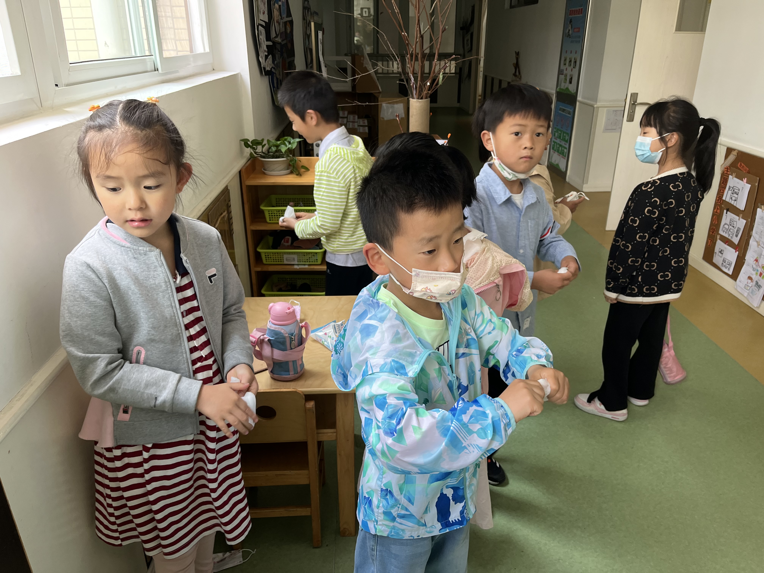

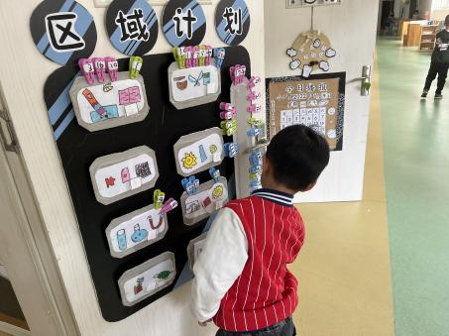
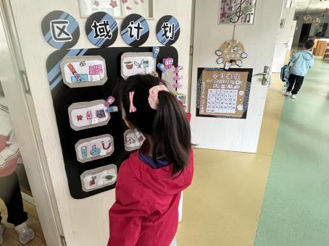
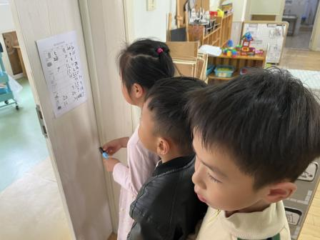

二、户外游戏
因为疫情原因的影响，我们恢复为了以前的户外活动模式，那么今天我们大六班的小朋友们一起去了轮胎车和小车区进行游戏。
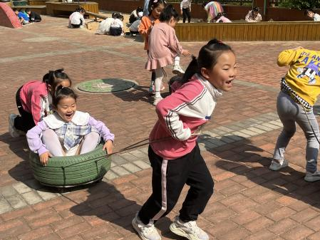
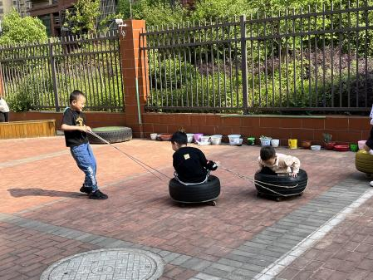
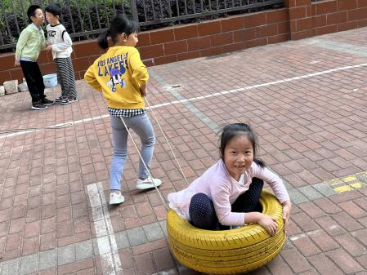

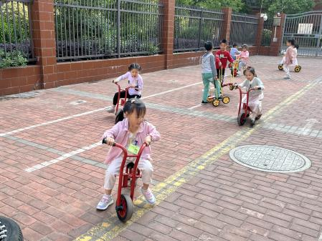
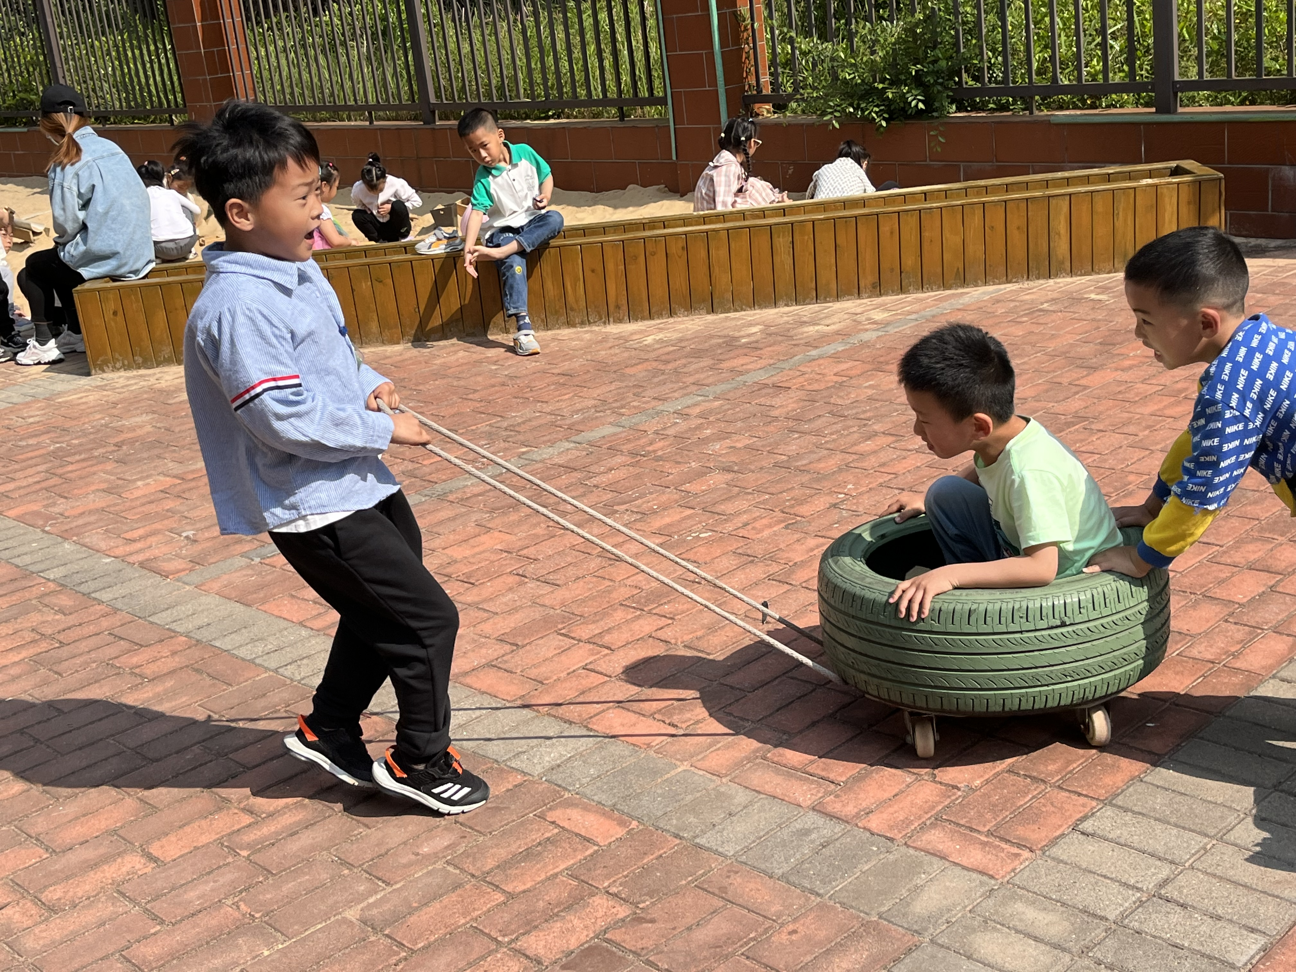
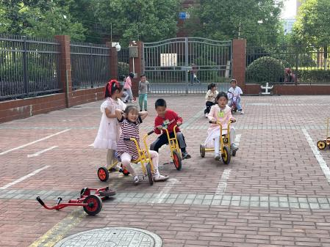

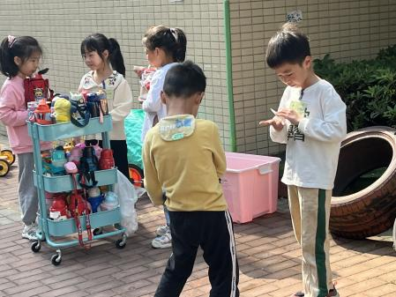
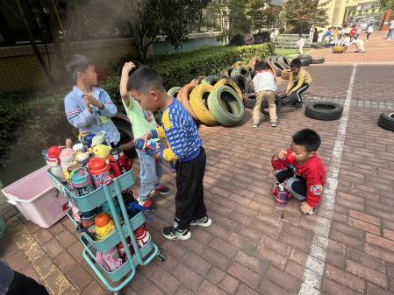
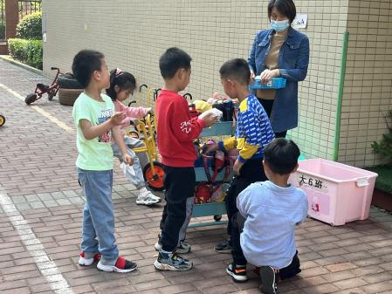

游戏中，大家两两合作，一人坐在轮胎车上，另外一个人则拉着轮胎车上的绳子拖着轮胎车到处行驶，在小车去也一样，有的小朋友骑车，有的小朋友坐车，还有的小朋友站在小车后座，然后交换，大家配合默契，游戏井然有序，开心极了！

三、集体活动——语言《哪来的脚印》
《哪来的脚印》是一组四张的图片，画面围绕一个简单的情节——脚印是哪里来的——展开，告诉孩子们做事情要先想再做，让孩子懂得做事要有顺序的道理。教师要着重引导孩子仔细观察图片，根据画面提供的线索，用清楚完整的语言讲述画面的内容。
我班幼儿能仔细观察、分析图片内容，大部分孩子能完整讲述出图片的主要内容，一些孩子还能关注到图片的细节，并根据画面提供的线索，用清楚完整的语言讲述画面的内容。个别幼儿表达不够流畅，缺乏一定的语言组织能力。
活动中能仔细观察图片，能讲出男孩、女孩打扫卫生的顺序和结果，懂得做事要有顺序的幼儿有：孙语晨、徐若凌、孙语晗、王跃、唐可欣、曹欣荣、焦浩儒、祝苏杨、刘燕临、张羽轩、陈露函、聂暄涵、李文轩、何子彤、叶煜阳、王熙雯、薛皓然、叶佳熙、金有浩、王隽喆、顾明辉、吴文璟、颜梦伶、徐槿延。
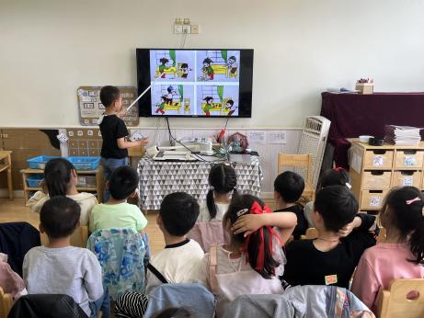
能乐意有序、清楚地讲述图片内容，并能注意倾听别人的讲述内容的幼儿有：刘梦苒、石涵、张晓涵、唐旗琰、裴奕丞、谌欣怡、薛文辰、孙逸卓、王梓陌。
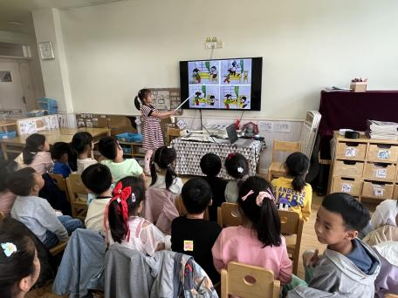

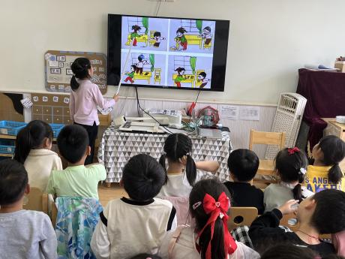
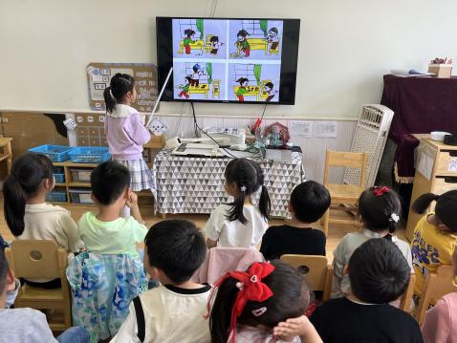

- 区域游戏
今天由于我们要全员核酸，所有孩子们的区域游戏才开始没多久就停止了区域游戏，虽然么小朋友有点遗憾，但是我们约定下午再继续游戏呢！
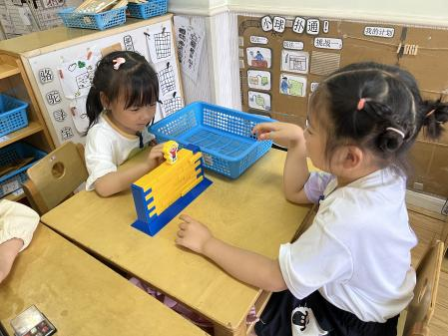
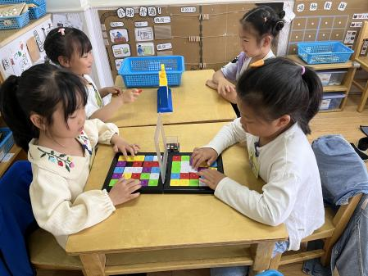
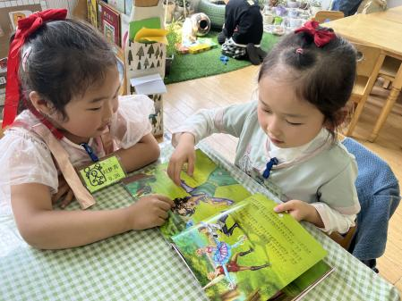

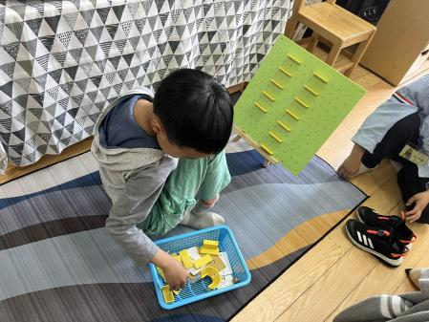
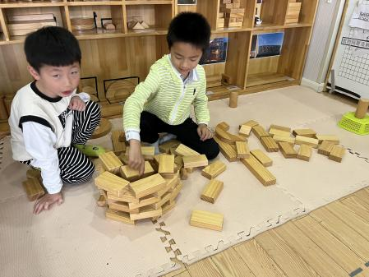
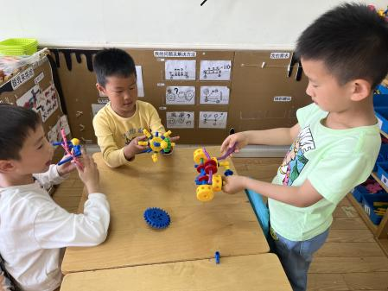

五、生活活动
1.进餐情况：今天吃得是胡萝卜莴苣丝，百叶卷肉，金针菇青菜汤。除了李文轩小朋友有剩饭剩菜现象，其它所有小朋友都能吃完自己的饭菜哦！尤其要表扬曹欣荣和王熙雯小朋友，今天吃饭很快哦，希望继续保持。
2.午睡情况：散步过后大家进入午睡状态，在躺在床上半小时后，大部分小朋友都已经睡着。其中只有王熙雯、裴亦丞和顾明辉小朋友躺在床上翻来翻去休息，没有睡着。
温馨提示：
1.今天我们全体幼儿都做了核酸，请家长第一时间把孩子的核酸结果上传到对应的小程序里哦！
2.形成轨迹和每日健康状况表也是每天必须填写的表格，请所有人都能按时填完！

